荣耀集团集中采购平台操作手册
供应商在线投标

广联达科技股份有限公司
2019年7月

一、在线投标
1、操作页面：点击需要报价的招标项目
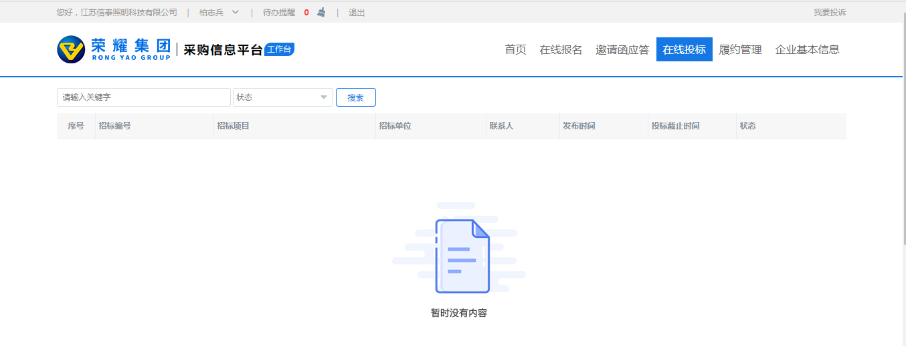
2、签收招标文件：招标文件签收页面如下图，点击右上角签收按钮即可查看完整的招标文件内容。
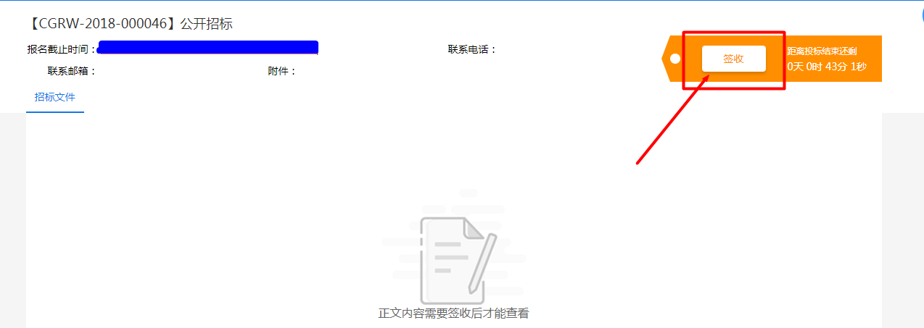
3、投标报价
3.1投标
招标文件签收后，认真研读招标文件后进行投标。投标需切换到“投标文件”页签中，页面如下图。
投标时，需输入投标联系人、联系电话、联系邮箱；需通过附件上传投标文件；需在线填写投标清单报价，填写项有：发票类型、含税单价、税率、报价备注。完成之后点击投标。
注意：1、投标截止时间之前可进行多次投标，以最后一次为准。
2、投标有时标包投标，即点击投标时，当前所在标包为标包1时，那么您只投了标包1，如有标包2，那么需要切换到标包2，编辑完报价信息后再一次点击投标。
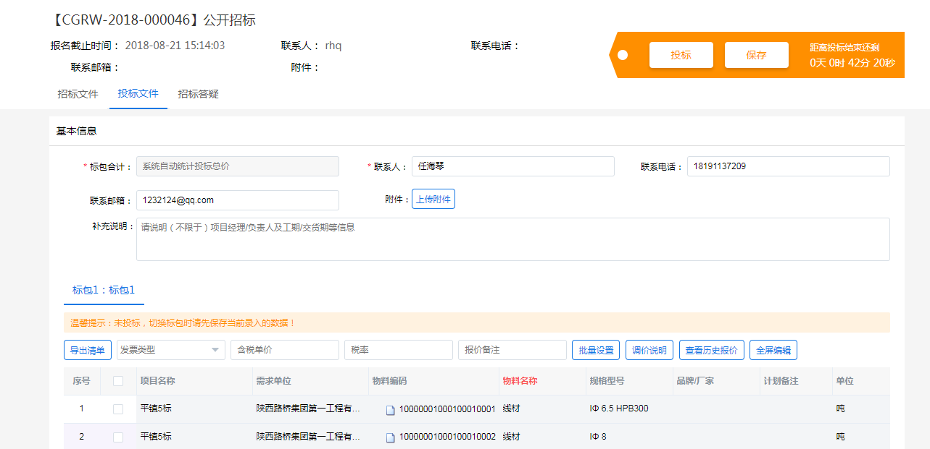
3.2调价
采购方发起调价（二次报价）后，您将收到调价通知，位置在如图所示。
点击进入需调价的任务中，页面如下图，标包中的温馨提示为“调价中”，此时，您可以对此标包下的招标清单价格进行调整，调整完成后记得点击右上方按钮【投标】。这样，您就完成了二次报价，采购方将收到您调整后的价格。
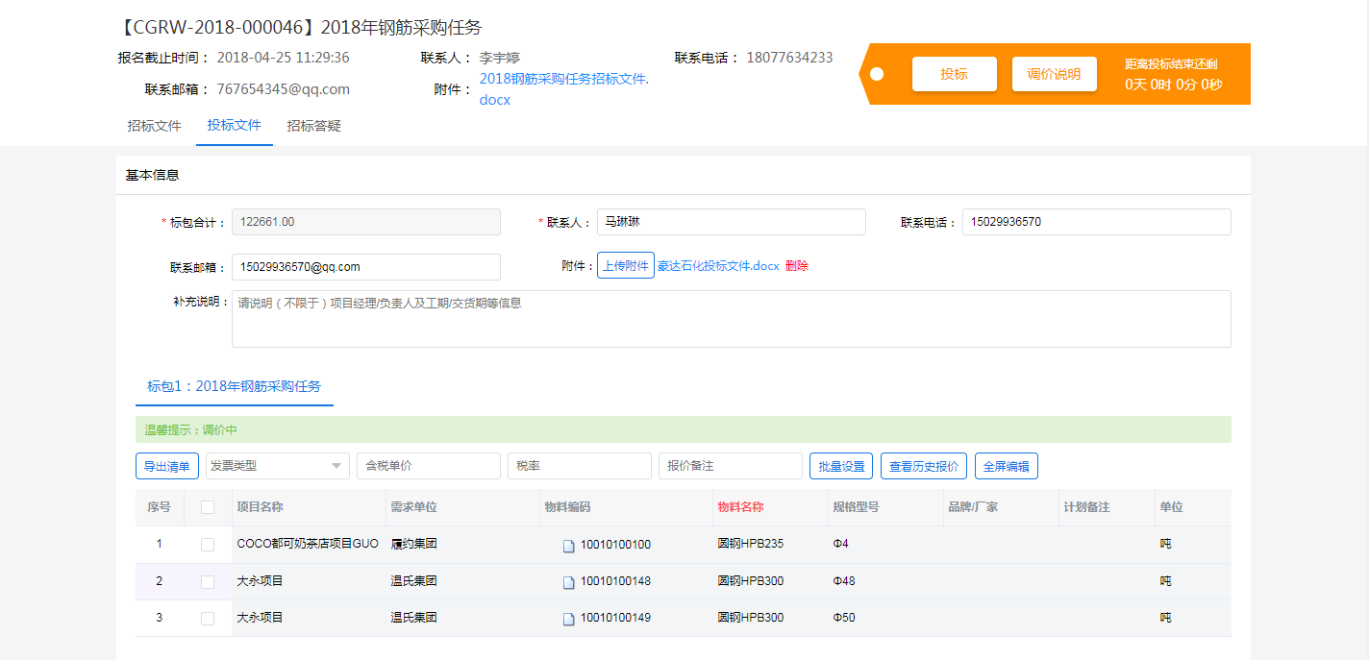
3.3招标变更
3.3.1变更内容
当招标内容有所变化时，采购方会通过变更内容的方式发布出来，您可以在下图所示位置进行查看。
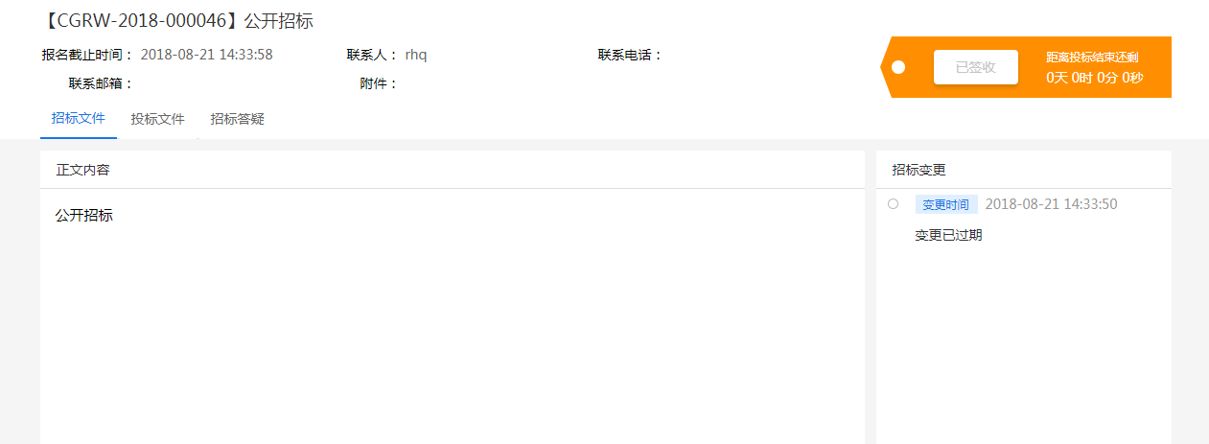
为了更好服务您进行投标，有变更时，您可以在如图位置收到变更提醒，点击提醒可自动定位到变更所在位置。
3.3.2变更时间
当投标截止时间有所变化时，采购方会通过变更时间的方式发布出来，您可以在下图所示位置进行查看。
为了更好服务您进行投标，有变更时，您可以在如图位置收到变更提醒，点击提醒可自动定位到变更所在位置。
3.3.3变更清单
当招标清单有所变化时，采购方会通过变更清单的方式发布出来，变更后您可在下图位置收到变更待办。
点击待办进入页面如下图，此时需要重新签收招标文件，签收方法同上文提到签收方法。
签收后，可在招标文件位置看到最新清单。
仔细查看最新清单后，切换到“投标文件”页签下，对变更后的清单进行报价。
此时可以看到，有清单变更的标包下，展示一行温馨提示，只对清单有变更的标包进行报价即可，无需全部标包重新报价。
报价完成后点击【投标】即可完成最终报价。
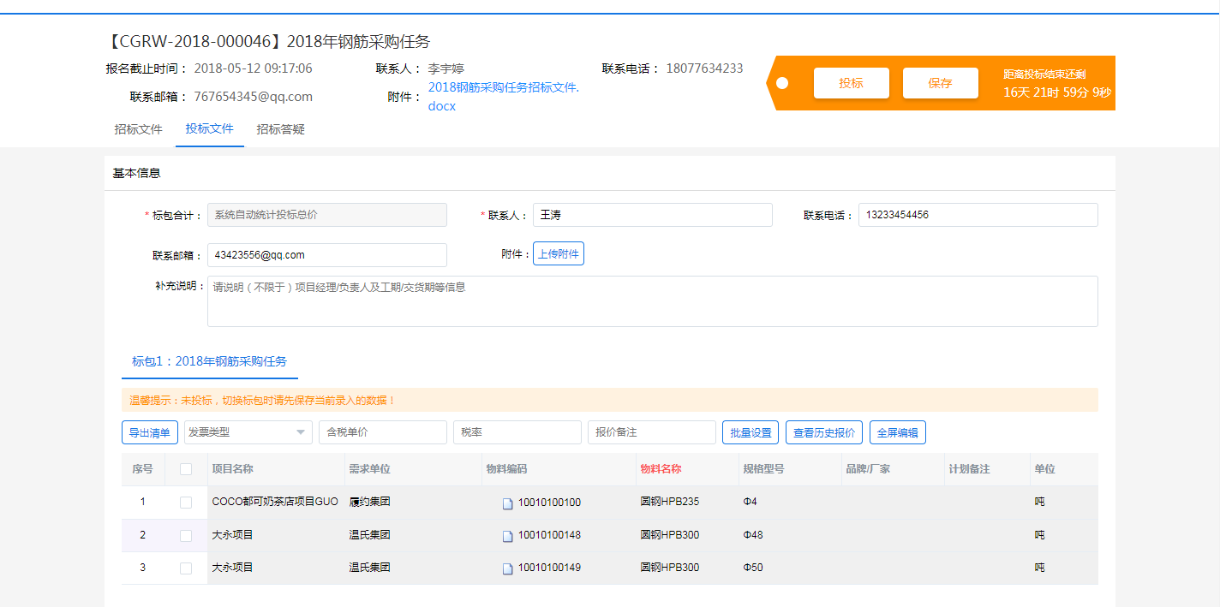
4、招标答疑：当您对采购方发布招标文件有疑问时，可通过在线答疑提问，具体操作同报名阶段答疑，此处不再赘述。
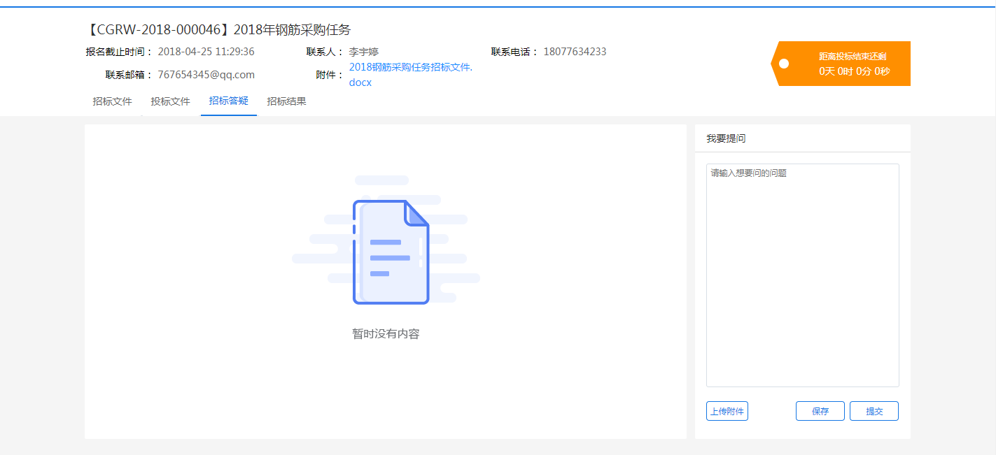
5、中标结果：采购方发布（未）中标结果后，您可在下图位置查看本企业（未）中标结果。
